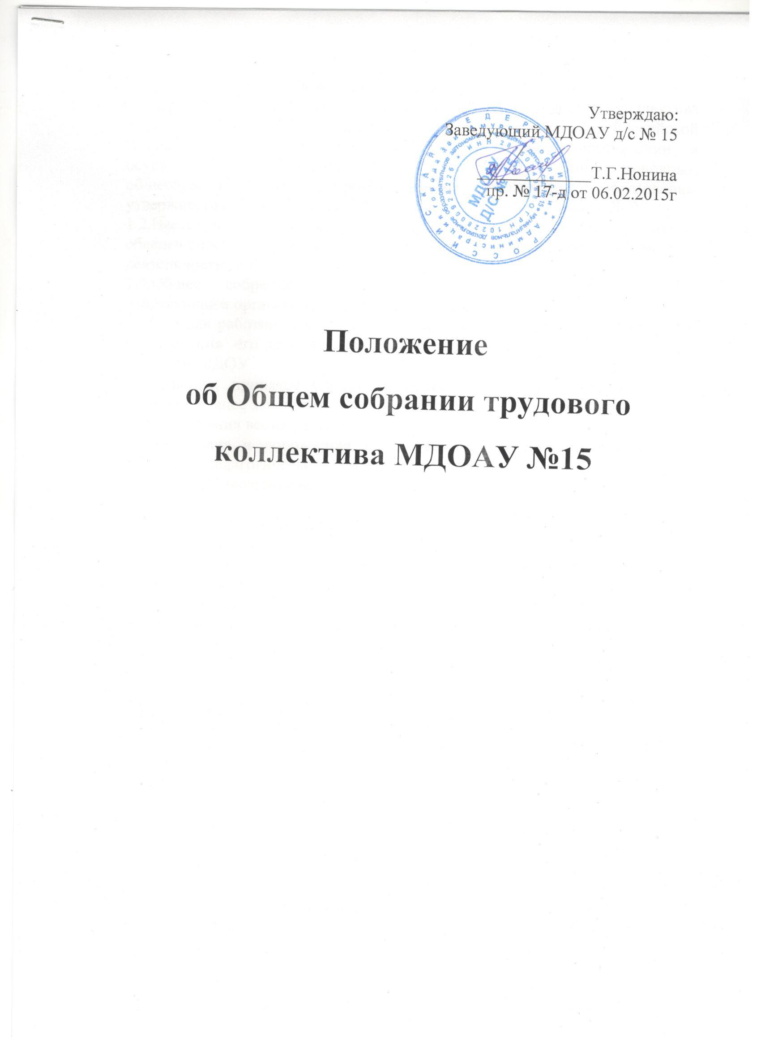

1.Общие положения
1.1.Настоящее положение об общем собрании трудового коллектива МДОАУ д/с №15 (ДОУ) разработано в соответствии с Законом Российской Федерации об образовании № 273-ФЗ, Порядком организации и осуществления образовательной деятельности по основным общеобразовательным программам дошкольного образования, утвержденным Минобрнауки РФ от 30.08. 2013.№1014, уставом ДОУ.
1.2.Настоящее положение (далее Положение) разработано с целью обеспечения государственно-общественного характера управления деятельности ДОУ.
1.3.Общее собрание трудового коллектива является постоянно действующим органом самоуправления деятельностью ДОУ.
1.4.Каждый работник ДОУ с момента заключения трудового договора и до прекращения его действия является членом Общего собрания трудового коллектива ДОУ.
1.5.Решение, принятое Общим собранием трудового коллектива и не противоречащее законодательству РФ, Уставу ДОУ, является обязательным для исполнения всеми работниками ДОУ.
1.6.Изменения и дополнения в настоящее Положение принимаются на заседании Педагогического совета.
1.7.Данное Положение действует до принятия нового.

2.Задачи Общего собрания трудового коллектива ДОУ.
2.1.Основными задачами Общего собрания трудового коллектива ДОУ являются:
- обеспечение права на участие в управлении всех работников ДОУ;
- рассмотрение общих вопросов деятельности ДОУ.
2.2.Обеспечение совершенствования нормативно-правовой основы ДОУ.
2.3.Обеспечение выполнения социальных гарантий и льгот работникам ДОУ.

3.Компетенция Общего собрания трудового коллектива ДОУ.
3.1.Общее собрание трудового коллектива ДОУ:
- принимать Устав ДОУ, вносить изменения (дополнения) к Уставу ДОУ;
- принимать новую редакцию Устава ДОУ;
- разрабатывать Коллективный договор.

4.Организация деятельности Общего собрания трудового коллектива ДОУ
4.1. В Общем собрании трудового коллектива ДОУ с правом решающего голоса принимают участие все работники ДОУ.
4.2. С правом совещательного голоса в Общем собрании трудового коллектива ДОУ могут принимать участие представители Родительского комитета.
4.3. Общее собрание трудового коллектива ДОУ проводится по мере необходимости, но не реже одного раза в год.
4.4. Общее собрание трудового коллектива ДОУ считается правомочным, если на нём присутствует не менее двух третей членов трудового коллектива.
4.5. Тематика Общего собрания трудового коллектива ДОУ вносится в годовой план работы ДОУ с учетом нерешенных проблем в пределах компетенции Общего собрания трудового коллектива ДОУ.
4.6. Решение Общего собрания трудового коллектива ДОУ принимается, если за него проголосовало более половины присутствующих и является обязательным для исполнения.
4.7. Ход и решения Общего собрания трудового коллектива ДОУ оформляются протоколами. Протоколы хранятся в ДОУ постоянно.
4.8. Ответственность за выполнение решений Общего собрания трудового коллектива ДОУ лежит на заведующем. Решения выполняют ответственные лица, указанные в протоколе заседания Общего собрания трудового коллектива ДОУ. Результаты оглашаются на следующем Общем собрании трудового коллектива ДОУ.
4.9. Заведующий ДОУ, в случае несогласия с решением Общего собрания трудового коллектива ДОУ, приостанавливает выполнение решения, извещает об этом председателя Общего собрания трудового коллектива ДОУ, который обязан в 3-дневный срок рассмотреть такое заявление при участии заинтересованных сторон, ознакомиться с мотивированным мнением большинства Общего собрания трудового коллектива ДОУ и вынести окончательное решение по спорному вопросу.
4.10. Общее собрание трудового коллектива ДОУ избирает из своего состава председателя и секретаря сроком на три учебных года.
4.11. Председатель Общего собрания трудового коллектива ДОУ:
- организует деятельность Общего собрания трудового коллектива ДОУ;
- информирует работников о предстоящем Общем собрании трудового коллектива ДОУ не менее чем за 15 дней до его проведения;
- организует подготовку и проведение Общего собрания трудового коллектива ДОУ;
- определяет повестку дня Общего собрания трудового коллектива ДОУ;
- контролирует выполнение решений Общего собрания трудового коллектива ДОУ;
4.12. Секретарь Общего собрания трудового коллектива ДОУ:
пишет протоколы Общего собрания трудового коллектива ДОУ, нумерация протоколов ведется от начала учебного года, протоколы пишутся по форме:
- дата проведения и порядковый номер собрания;
- председатель и секретарь (Ф.И.О.) Общего собрания трудового коллектива
ДОУ;
- количественное присутствие (отсутствие) сотрудников на собрании;
- приглашенные (ФИО, должность);
- повестка дня;
- ход обсуждения вопросов;
- предложения, рекомендации и замечания сотрудников и приглашенных лиц;
- решение.
Протоколы подписываются председателем и секретарем Общего собрания трудового коллектива ДОУ.

5. Взаимосвязь с другими органами самоуправления

5.1. Общее собрание трудового коллектива ДОУ организует взаимодействие с другими органами самоуправления ДОУ – Советом Учреждения, Педагогическим советом, Родительским комитетом:
- через участие представителей трудового коллектива в заседаниях Совета учреждения, Педагогического совета, Родительского комитета;
- представление на ознакомление Совету Учреждения, Педагогическому совету ДОУ, Родительскому комитету материалов, разработанных на Общем собрании трудового коллектива ДОУ;
- внесение предложений и дополнений по вопросам, рассматриваемым на заседаниях Совета Учреждения, Педагогического совета, Родительского комитета.

6. Права Общего собрания трудового коллектива ДОУ

6.1. Общее собрания трудового коллектива ДОУ имеет право:
- участвовать в управлении ДОУ;
- направлять предложения и заявления Учредителю, в органы государственной власти, в общественные организации.
6.2. Каждый работник имеет право:
- потребовать обсуждения Общим собранием трудового коллектива ДОУ любого вопроса, касающегося деятельности ДОУ, если его предложение поддержит не менее одной трети членов Общего собрания трудового коллектива ДОУ;
- при несогласии с решением Общего собрания трудового коллектива ДОУ высказать свое мотивированное мнение, которое должно быть занесено в протокол.

7. Ответственность Общего собрания трудового коллектива ДОУ

7.1. Общее собрание несет ответственность за выполнение, выполнение не в полном объеме или невыполнение закрепленных за ним задач и функций;
7.2. Общее собрание несет ответственность за соответствие принимаемых решений законодательству РФ.

